

**國立陽明交通大學**

**運輸與物流管理學系運輸物流專班**

**運輸與物流系統期末報告**

SCOR 模式分析-以新北市政府交通局公車招手站牌為例

指導教授：姚銘忠教授

組別：第四組

學生： 512713005 宮翎豈

111TLM075 陳為豪

112TLM008 洪有苓

112TLM009 陳建志

112TLM016 孫美惠

1. **企業環境與供應鏈的架構**

**1.1 公司簡介**

新北市政府交通局成立於民國99年，前身為臺北縣政府交通局，為新北市的交通管理機關，隸屬於新北市政府。負責新北市的大眾運輸、道路、交通等事務。組織架構包含綜合規劃科、運輸管理科、交通管制工程科、交通安全科、停車管理科及停車營運科計六科，秘書室、會計室、人事室及政風室計四室及所屬新北市政府交通事件裁決處二級機關，目前員工數約500人。

**1.2 企業環境SWOT分析(待補)**

**1.3 產品（或服務）的內部概況**

1.3.1 產品（或服務）的物料清單（Bill of Materials ,BOM）

本組欲分析的產品為新北市政府交通局於民國108年新推出的「公車招手站牌」，現已廣泛設置於新北市境內29個行政區，共計5,000個公車站。新式站牌改進了舊式公車站牌刊登特種廣告（如抓猴、婦幼徵信）造成社會觀感不佳、路線圖不明顯及各路線分開設置佔用空間的缺點，採禁止刊登廣告，且各路線圖置於透明滾桶內方便乘客查閱，並將所有路線整合至同一公車站牌統一設立節省空間。

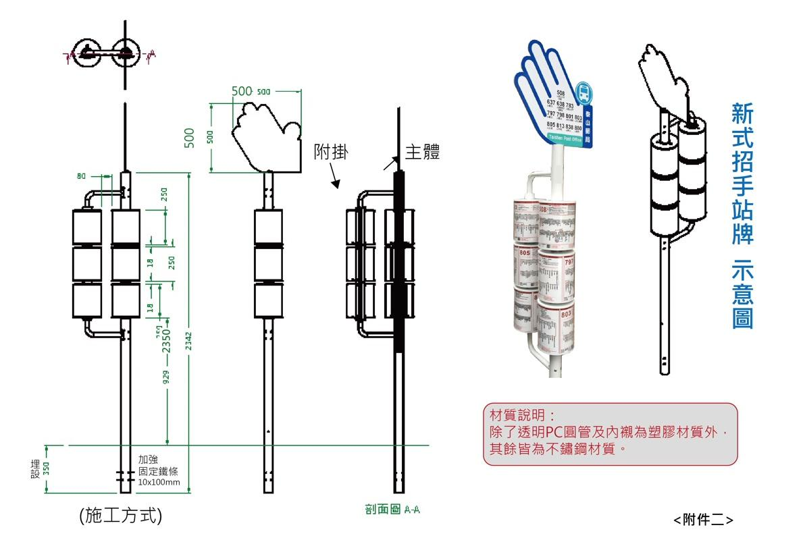

圖 新北市公車招手站牌示意圖

有關「公車招手站牌」的構成物料分別簡介如下：

1. 不鏽鋼桿：

本項物料為公車招手站牌的主體結構，上層設置招手型鋁合金面板，中層設置路線圖滾筒，底端固定於人形道。

1. 滾筒式路線圖（透明PC圓管）：

為透明圓柱形圓桶，內部可設置2張公車路線圖，採可轉動形式方便乘客轉動查閱路線，每隻站牌最多可設置共計9個滾筒。

1. 路線圖印刷貼紙：

敘明本站站位名稱、行經路線，採防水印刷黏貼於鋁合金面板。

1. 鋁合金面板：

外型採民眾招手形狀設計，較原有旗桿式站牌相比不占空間。

1. 夾具、螺絲、加強固定鐵條：

為將鋁合金面板、滾筒式路線圖固定於不鏽鋼桿及將整體招手站牌設置於人行道所需零件。

詳細製造用物料清單及BOM階層劃分請參考如下表1、圖 所示

表1 製造用物料清單

| 階次 | 名稱 | 數量 | 外包或外購 |
| --- | --- | --- | --- |
| 0 | 招手站牌成品 | 1 |  |
| 1 | 現場組裝 | 1 |  |
| 1 | 主裝配 | 1 |  |
| 2 | 加強固定鐵條 | 3 |  |
| 2 | 滾筒式路線圖（透明PC圓管） | 9 |  |
| 2 | 鋁合金面板 | 1 |  |
| 3 | 路線圖貼紙印刷、黏貼 | 1 |  |
| 3 | 滾筒式路線圖印刷、組裝 | 9 |  |



圖 招手站牌 BOM

1.3.2產品（或服務）的製造途程（Bill of Routing, BOR）

首先將交通局核定之站點個別路線圖安裝至透明PC圓管後，套入不銹鋼桿，同時將站名資訊、全部行經路線等資訊印刷於廣告貼紙並黏貼於鋁合金面板設置於不銹鋼桿頂端即完成招手站牌主體，製造廠（政德廣告有限公司）將站牌運抵至現場視情形於底部安裝加強固定鐵條後固定即完成裝設。

**1.4 產品（或服務）的外部概況**

**1.4.1 客戶/市場分析**

新北市公車招手站牌主要市場為新北市政府交通局核准的15家公車客運業者，各業者每條路線每月繳納3,000元站牌維護、清潔費用，每案新設、遷移、破損修繕費用為1,800元，可依各客運業者於新北市所轄路線數量分析市場佔比，並依固定需求（日常清潔與維護）及非固定需求（新設、遷移）說明前置時間整理如下表。

表、新北市公車招手站牌客戶/市場分析表

| **客戶/市場分析表** | | | | | | |
| --- | --- | --- | --- | --- | --- | --- |
| **客戶** | **市場佔比** | **製造廠**  **地理位置** | **前置時間** | | **運輸模式** | **運輸時間** |
| **固定需求**  **（日常清潔與維護）** | **非固定需求**  **（新設、遷移）** |
| 三重客運 | 21% | 臺北市信義區 |  |  | 陸運 | 1天 |
| 台北客運 | 25% |
| 指南客運 | 12% |
| 國光客運 | 1% |
| 大都會客運 | 3% |
| 首都客運 | 6% |
| 新店客運 | 7% |
| 欣欣客運 | 3% |
| 基隆客運 | 6% |
| 淡水客運 | 7% |
| 大南客運 | 1% |
| 中興巴士 | 4% |
| 新北客運 | 3% |
| 光華巴士 | 2% |
| 桃園客運 | 1% |

**1.4.1 供應商分析**

表 公車招手站牌供應商分析表

| **供應商分析表** | | | | | |
| --- | --- | --- | --- | --- | --- |
| **供應商/項目** | **物料名稱** | **出貨地理位置** | **前置時間** | **運輸模式** | **運輸時間** |
| 國喬興業有限公司 | 不銹鋼桿 | 桃園市蘆竹區長興里南崁路二段228巷273弄68號 | 45天 | 貨運 | 4小時 |
| 爵士影像事業有限公司 | 路線印刷貼紙 | 臺北市松山區八德路2段431 | 10天 | 貨運 | 2小時 |
| 國喬興業有限公司 | 鋁合金面板 | 桃園市蘆竹區長興里南崁路二段228巷273弄68號 | 45天 | 貨運 | 4小時 |
| 三傑壓克力實業有限公司 | 路線滾筒  (透明PC圓管) | 臺北市南港區南港路3段130巷3弄19號1樓 | 60天 | 貨運 | 2小時 |
| 鴻霖螺絲五金有限公司 | 螺絲、夾具、加強固定鐵條 | 臺北市南港區玉成街72號 | 14天 | 貨運 | 1小時 |

**1.5 供應鏈的結構**

1.5.1供應鏈角色及執行流程種類

1.客戶：

即新北市政府交通局所轄15家公車路線業者。該角色主要功能為產生需求預測、S(Source)之需求訂單之採購功能及收貨作業，主要為S3(ETO)量身訂做各站點名稱資訊、線圖樣式路線圖樣式及路線滾筒(透明PC圓管)裝設於S1(MTS)不銹鋼桿，並設置於指定地點的採購需求。

2.總部：

即新北市政府交通局，該角色具有P(Plan)規劃中的P1供應鏈規劃、P2 採購規劃、P4配銷規劃功能，以及執行作業的D(Deliver)中接收訂單訊息功能與S(Source)之採購功能，在各業者提出有關新設站點、站點遷移申請，交通局核准所請後由即洽製造廠下訂單設置站牌。

3.製造廠：

即政德廣告事業有限公司，該角色具有P(Plan)規劃中的P1供應鏈規劃、P2 採購規劃、P3生產規劃、P4配銷規劃功能，以及執行採購、生產與配銷功能。

4.供應商：

即組成招手站牌各項所需之不銹鋼桿、路線滾筒(透明PC圓管)、鋁合金面板、路線印刷貼紙及螺絲、夾具、加強固定鐵條等之材料供應商，該角色具有P(Plan)規劃中的P1供應鏈規劃、P3生產規劃、P4配銷規劃以及執行採購、生產與配銷功能。

有關供應鏈角色及功能及供應鏈角色所具備的流程種類詳如下表：

表、供應鏈角色名稱及功能說明

| **角色種類** | **角色** | **角色功能說明** |
| --- | --- | --- |
| 客戶 | 公車客運業者 | 下招手訂單及收貨 |
| 總部 | 新北市政府交通局 | 訂單規劃、生產排程規劃 |
| 製造廠 | 政德廣告事業有限公司 | 製作招手站牌並交貨 |
| 供應商 | 國喬興業、爵士影像、三傑壓克力、鴻霖螺絲 | 供給招手站牌所需材料 |

表 供應鏈角色所具備之執行流程種類

| **角色種類** | **角色** | **流程** | | | |
| --- | --- | --- | --- | --- | --- |
| **規劃(P)** | **採購(S)** | **生產(M)** | **配銷(D)** |
| **客戶** | 公車客運業者 | P2 採購規劃 | S1(MTS)、S3(ETO)物料採購至總部 |  |  |
| **總部** | 新北市政府交通局 | P1供應鏈規劃、P2 採購規劃、P4配銷規劃 | S1(MTS)、S3(ETO)下單至製造廠 |  | D2 (無成品庫存) |
| **製造廠** | 政德廣告事業有限公司 | P1供應鏈規劃、P2 採購規劃、P3生產規劃、P4配銷規劃 | S1(MTS)、S3(ETO)下單至供應商 | M2接收訂單至生產線 | D2 (製造為M2) |
| **供應商** | 國喬興業、爵士影像、三傑壓克力、鴻霖螺絲 | P1供應鏈規劃、P3生產規劃、P4配銷規劃 |  | M1 接收訂單至成品倉儲  M3 接收訂單至設計單位 | D1 (製造為M1)  D3 (製造為M3) |

1.5.2 Geographic Map

有關資訊流部分，首先由客運業者(客戶)向新北市政府交通局(總部)提出增設或遷移站點需求，俟交通局核准後即向政德廣告有限公司(製造廠)提出招手站牌訂單，訂單內容包含站名、路線與預訂完成時間規劃，製造廠再向所屬下包廠商(供應商)叫料，俟組裝完成後將成品樣式交由交通局進行最後覆核。

實體流部分為陸運。首先，原料由我國臺北市、桃園市運抵製造廠位於臺北市信義區的總部，於總部組裝完成經交通局核可後，即可至指定地點進行站牌設置作業。